«Сказка в жизни малыша»

Морозова Наталия Николаевна – воспитатель1й категории

ГБОУ СОШ №1 СП- д\с «Теремок» муниципального района Сергиевский Самарской области пгт Суходол

Сказка! Как много хороших, добрых воспоминаний связано у каждого из нас с этим понятием.

*«Через сказку, фантазию, игру, через неповторимое детское творчество - верная дорога к сердцу ребенка. Сказка, фантазия-это ключик, с помощью которого можно открыть эти истоки, и они забьют животворными ключами» - так писал В. Сухомлинский.*

Кто из нас не любил сказку в детстве? Трудно представить детство без сказок и любимых детских книг. Ведь сказка входит в жизнь ребенка с самого раннего возраста, сопровождает на протяжении всего детства и остается с ним на всю жизнь. Но самое главное, что сказки нужны не только для развлечения, но и для развития и обучения ребенка.

Именно со сказки у ребенка начинается знакомство с миром человеческих взаимоотношений и с окружающим миром в целом. Через сказку малыш познает свое место в этом мире, получает первые представления о добре и зле, дружбе и предательстве, отваге и трусости. Сказка не дает прямых наставлений детям, но в её содержании всегда заложен урок, который они постепенно воспринимают, возвращаясь к тексту сказки.

Через сказку легче всего объяснить ребенку первые и главные понятия нравственности: что такое «хорошо» и что такое «плохо». Сказочные герои всегда либо хорошие, либо плохие. Это очень важно для определения симпатий ребенка, для разграничения добра и зла.

Сказка предлагает ребенку образы, которые ему очень интересны, а жизненно важная информация усваивается незаметно. Мало того, приобщаясь к сказке, малыш учится мысленно действовать в воображаемых обстоятельствах, а это умение – основа для любой творческой деятельности.

Сказка – это школа развития чувств детей. Выразительные высказывания, беседы о героях сказок, о чувствах, которые они испытывают, о трудностях, которые им приходится преодолевать, рассматривание иллюстраций, игры – все это значительно развивает эмоциональную восприимчивость детей.

Использование сказочных сюжетов помогает развитию коммуникативных навыков детей (накоплению словарного запаса, помогает правильно строить диалоги, способствует развитию связной речи). Кроме того, в игры со сказками легко и органично включаются задания на развитие эмоциональной сферы детей, например: покажи, как зайка испугался, как волк рассердился, как Машенька обрадовалась, как лисичка хитро улыбается.

У детей, перевоплощающихся в героев сказок, активнее развиваются воображение, творческая фантазия, формируется интонационная выразительность речи.

Выбирая сказку для ребенка, важно помнить, что в каждом возрасте – свои сказки.

В два года детям очень нравятся сказки о животных, т.к. они близки им эмоционально по мироощущению. Это возраст, когда у ребенка уже развита способность удерживать в памяти собственные действия с предметами и простейшие действия сказочных персонажей.

Дети до 2-х лет знакомятся с такими сказками, как: «Курочка Ряба», «Репка», «Как коза избушку построила», а дети 2-3 лет со сказками: «Козлятки и волк», «Теремок», «Маша и медведь».

Учитывая ограниченные речевые возможности детей раннего возраста, педагог сам рассказывает сказку, а ребенку предлагается звукоподражанием сопровождать рассказ. Дети с удовольствием, вслед за взрослыми подражают движениям и звукам, издаваемым сказочными животными, их действиям с различными предметами. Например, при знакомстве со сказкой «Репка» изображают, как пищит мышка, лает собачка, мяукает кошка и т. д.

В сказках малыши замечают и любят повторяющиеся сюжетные обороты. Этот прием хорошо известен нам как раз по таким детским сказкам, как «Репка», «Теремок», «Колобок». Подобная организация речи «сказителя» помогает маленькому ребенку запомнить сюжет и «освоиться» в нем. Психологи отмечают, что для лучшего понимания сказки детям необходимо опираться не только на словесное описание, но и на изображение. Зрительный образ служит основной опорой для прослеживания событий. Такими опорами могут быть хорошие иллюстрации в книжках. Рассматривая их, дети делают первые попытки рассказать сказку с помощью придуманных ими слов, и повторяя некоторые запомнившиеся фразы из сказки. По мере развития речи дети могут пересказать сказку, а в более старшем возрасте придумать новую историю со знакомыми персонажами. Малышам при рассматривании иллюстраций можно дать такое задание:

Найди, покажи и назови:

любимый персонаж;

самого маленького (большого) героя;

предмет заданного цвета;

того, у кого есть крылья и т.д.

Это способствует развитию основных психических функций.

Для погружения в сказку педагог использует различные приемы: это может быть настольный театр, кукла бибабо, различные настольно-печатные пособия. Ребенок с помощью взрослого пытается воссоздать знакомую для него сюжетную линию сказки, что способствует развитию коммуникативных навыков.

В нашей группе созданы все условия для приобщения детей к сказке: это книжный уголок, где собраны сказки по возрасту с яркими иллюстрациями;

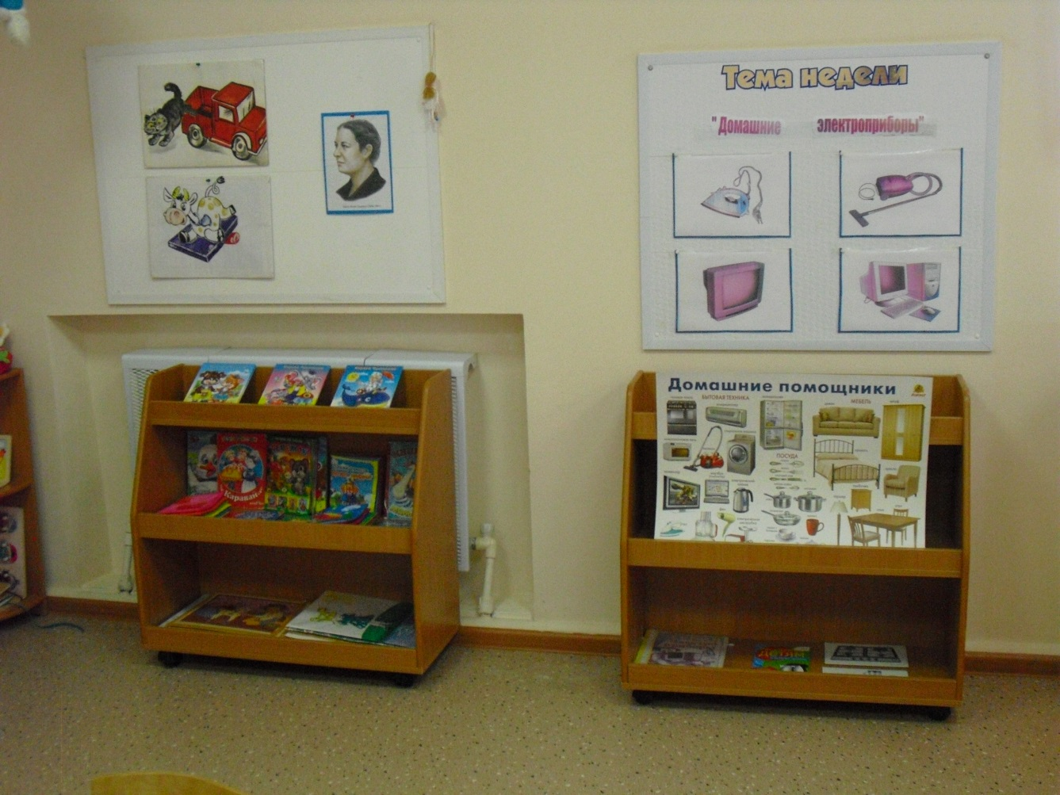

театральный уголок, где соседствуют настольный, пальчиковый театр, куклы бибабо;

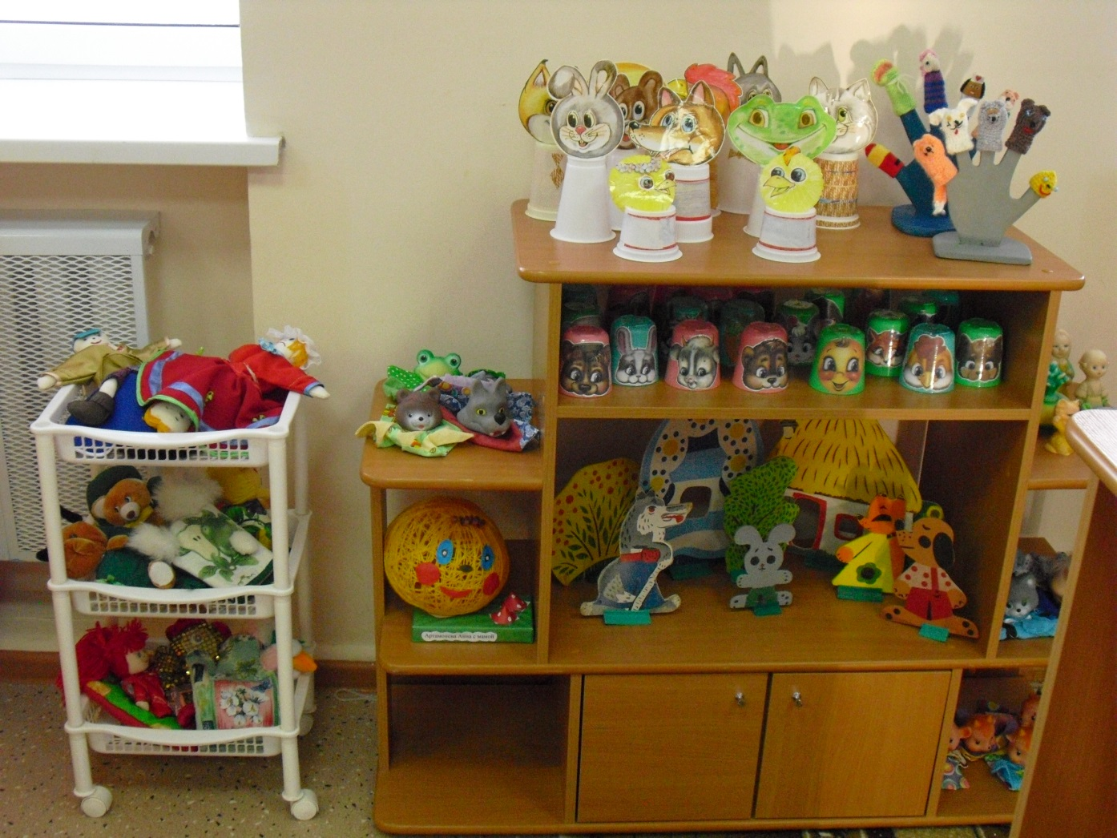

уголок ряжения с различными костюмами, масками-шапочками, приобрести или изготовить которые нам помогают родители.

В организованной образовательной деятельности мы используем сказки-инсценировки, дидактические сказки-игры, где дети одновременно и участники, и зрители происходящего.

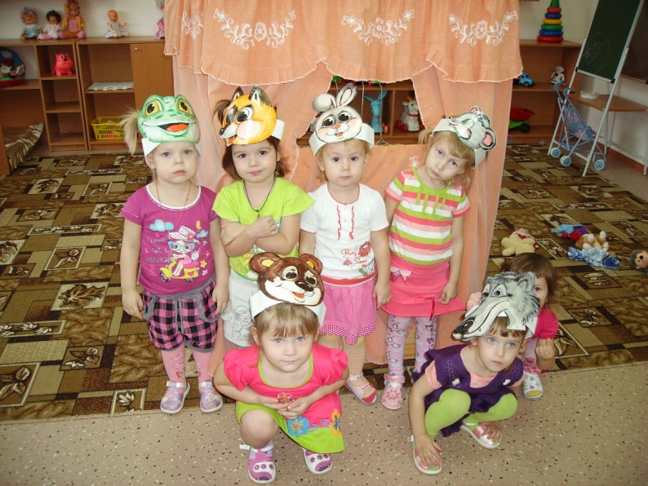

Вовлечение в игры по сюжетам сказок доставляет детям радость, благоприятно влияет на эмоциональное развитие, учит общению, а в организованной образовательной деятельности позволяет поддерживать интерес на протяжении всего занятия. Такие игры мы используем и на физкультурных занятиях. Начинать игру можно с сюрпризного момента, например, обнаружения в группе прикатившегося колобка, вместе с которым дети отправляются в физкультурный зал. Там они выполняют роли встречающихся на пути колобка персонажей: прыгают, как зайчики, ходят, как мишки, играют с лисичкой в подвижную игру.

Сказка охватывает все виды деятельности ребенка. Малыши с удовольствием рисуют зернышки для курочки, травку для козлят; лепят колобка, яичко, брёвнышки для теремка; строят из конструктора дорожки, домики, заборчики для своих любимых сказочных героев.

Сказка помогает в период адаптации. Для более легкого привыкания ребенка к детскому саду мы используем такой прием: по утрам детей встречает знакомый и полюбившийся им сказочный персонаж, который привлекает их внимание, отвлекая их от грустных мыслей, от расставания с родителями. А иногда сами малыши, нарядившись в костюмы сказочных героев, привлекают внимание «робкого» ребенка своей веселой игрой, зовут поиграть с ними.

Очень нравится малышам смотреть спектакли по сюжетам сказок, которые в нашей группе показывают сами родители.

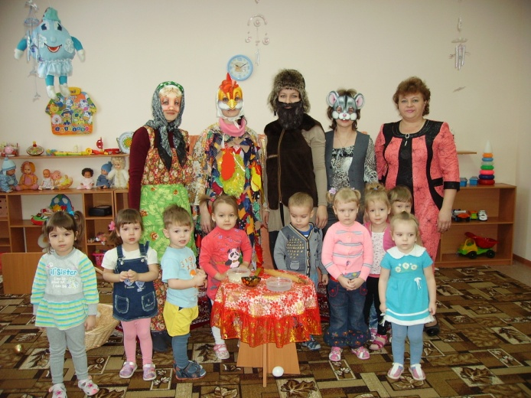 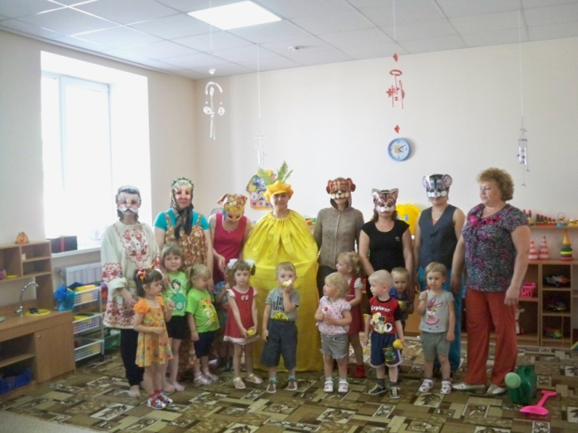

Показ спектакля является для них возможностью проявить свои творческие способности, а для малышей это ещё один способ погрузиться в мир сказки.

Дети очень любят слушать сказки перед сном. В тихий час они с нетерпением ждут этого момента. Сказки подбираем с добрым сюжетом, читаем спокойным, ровным голосом и малыши лучше засыпают. Родителям мы тоже советуем дома перед сном рассказывать своему ребенку сказку. Ведь вечерняя сказка – это своего рода пожелание спокойной ночи.

Сказка является одним из самых доступных средств для всестороннего развития ребенка. Это важный элемент в воспитании, она помогает формировать основы поведения и общения. Доказано, что дети, которым с раннего возраста читали сказки, быстрее учатся говорить и правильно выражать свои мысли. Рассказывая сказки, мы развиваем внутренний мир, воображение ребенка, его творческий потенциал.

Самое важное для ребенка – это забота. Нужно читать ребенку сказки, когда он еще маленький и когда уже подрос и даже тогда, когда он уже сам научился читать. Сказки нужны не только малышу, но и взрослым людям, ведь они дают возможность ненадолго забыть о суете и шуме большого города, помогают «поверить в чудо», где добро всегда побеждает зло, и всё обязательно закончится хорошо.